# Міністерство освіти і науки України

Національний технічний університет України «Київський політехнічний інститут імені Ігоря Сікорського"

Факультет інформатики та обчислювальної техніки Кафедра інформатики та програмної інженерії

Звіт

з лабораторної роботи № 3 з дисципліни

«Основи комп’ютерних систем та мереж»

Варіант 7

Виконав студент ІП-11 Головня Олександр Ростиславович

(шифр, прізвище, ім'я, по батькові)

Перевірив Мартинова Оксана Петрівна

( прізвище, ім'я, по батькові)

Київ 2021

Лабораторна робота No 3

**Тема: ОСНОВИ РОБОТИ З МЕРЕЖНОЮ ОПЕРАЦІЙНОЮ**

**СИСТЕМОЮ CISCO IOS. КОМАНДНИЙ РЯДОК**

**УПРАВЛІННЯ ПРИСТРОЯМИ CLI.**

**Мета заняття:** дослідити можливості Cisco IOS з налагодження та

діагностування основних параметрів функціонування керованих

комутаторів Cisco,вивчити командний рядок управління пристроями через

пряме кабельне (консольне) підключення,застосувати отримані знання при

виконанні практичних завдань.

**Завдання 3.1.Знайомство з командами Cisco IOS.**

**Поставив пароль**

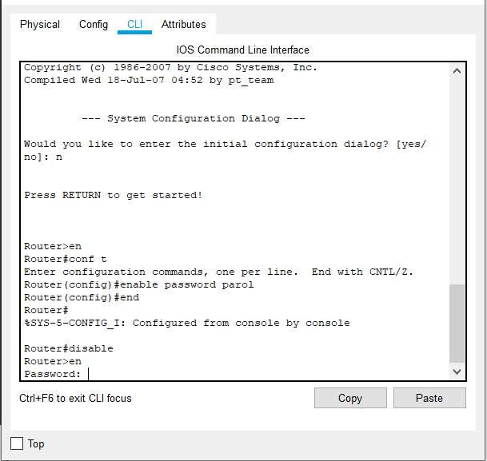

**Змінив пароль**

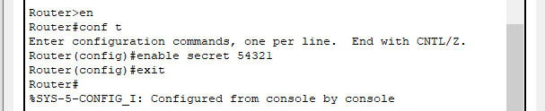

**Перезапустив**

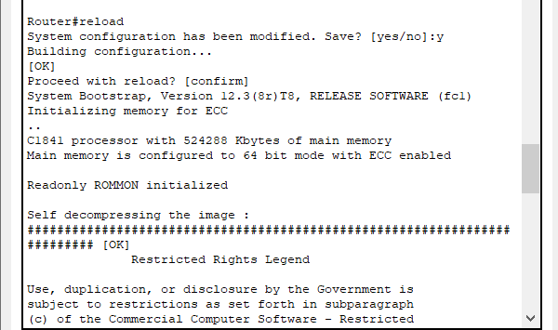

**Зберіг поточну конфігурацію**

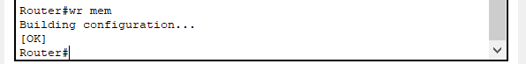

**Завдання 3.2. Парольний доступ до привілейованого режиму нa комутаторах.** 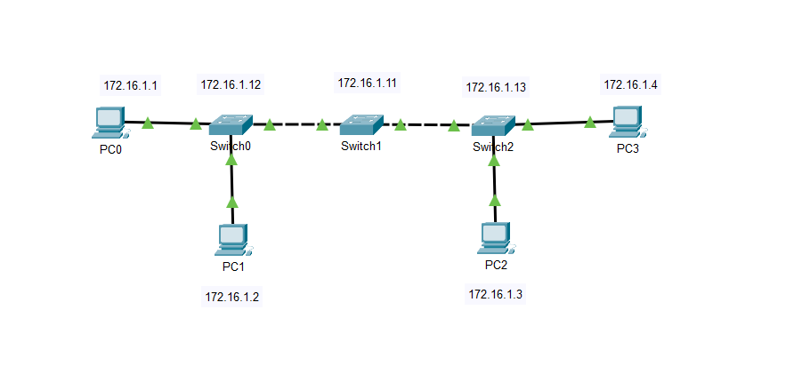

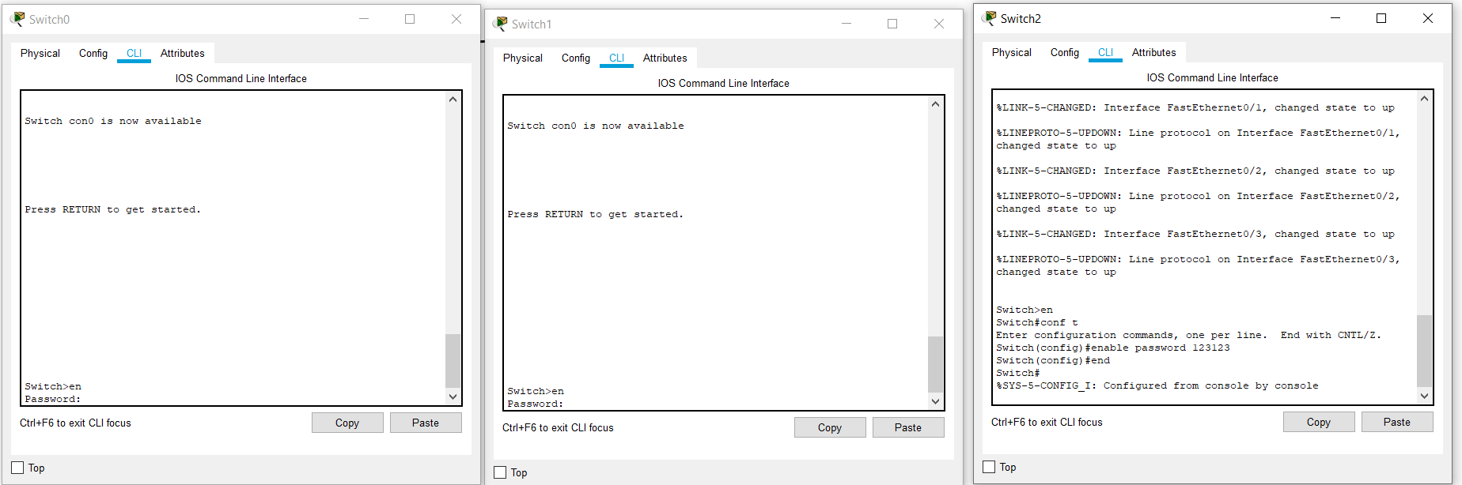

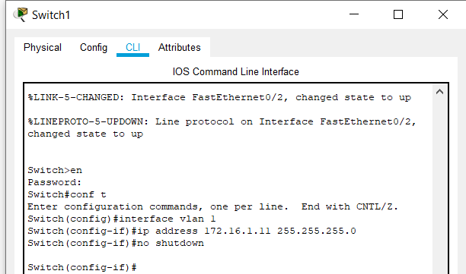

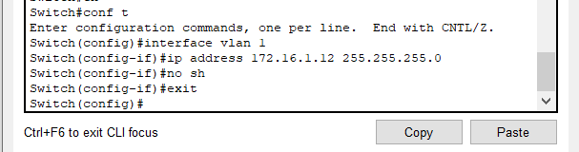

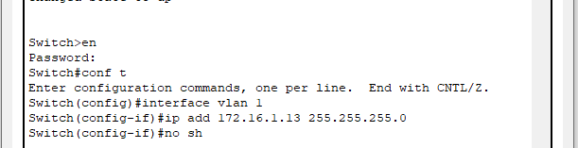

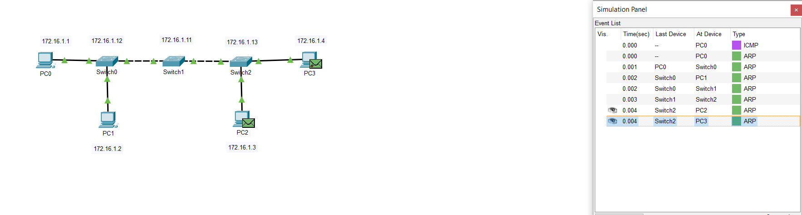

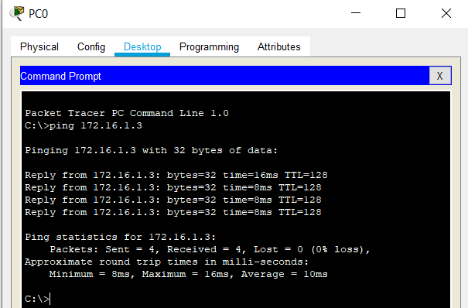

**Висновок:** Мидослідили можливості Cisco IOS з налагодження та

діагностування основних параметрів функціонування керованих

комутаторів Cisco, вивчили командний рядок управління пристроями через пряме кабельне (консольне) підключення, застосували отримані знання при виконанні практичних завдань. А саме: ми навчилися надавати різні доступи, встановлювати паролі, перезавантажувати роутери, зберігати конфігурацію, змінювати ім'я та задавати адреси комутаторам, також розглянули інші базові команди терміналу.